Färdighetsövning 1 - press och täckning
Vad?
Förhindra speluppbyggnad Varför? Minska tid och yta för motståndarna. Erövra bollen.
Hur?
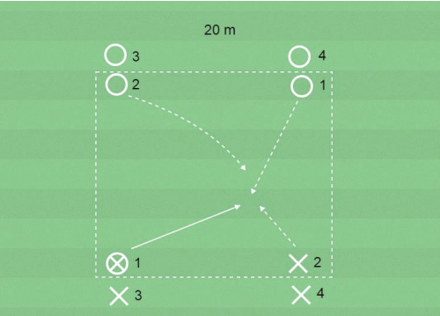
Frågeexempel: Vilken av försvarsspelaren pressar bollhållaren? Vad gör den andre försvarsspelaren? Vilka ytor är viktigast att täcka?
Organisation
8 spelare, yta 30 x 20 meter, bollar, koner och västar.
Anvisningar
X1 passar till X2.
O1 och O2 ska genom press och täckning hindra lag X från att driva bollen över lag O:s mållinje.
Övningen avbryts när lag O erövrar bollen.
O3 och O4 anfaller mot X3 och X4.

